Korelatywne obrazowanie fenestracji w komórkach LSEC z wykorzystaniem nowoczesnych technik NANOskopowych
Bartłomiej Zapotoczny^{1,2*}, Karolina Szafranska², Stefan Chlopicki³, Marek Szymonski⁴, Balpreet S. Ahluwalia², Malgorzata Lekka¹, Peter McCourt²

¹ Zakład Badań Mikroukładów Biofizycznych, Instytut Fizyki Jądrowej Polskiej Akademii Nauk, ul. Radzikowskiego 152, 31-342 Kraków
² UiT-The Arctic University of Norway, Tromsø, Norway
³ Jagiellońskie Centrum Rozwoju Leków, Uniwersytet Jagielloński, ul. Bobrzyńskiego 14
30-348 Kraków
⁴ Instytut Fizyki im. M. Smoluchowskiego, Uniwersytet Jagielloński, ul. Łojasiewicza 11, 30-348 Kraków

*autor korespondencyjny: bartlomiej.zapotoczny@ifj.edu.pl

Komórki śródbłonka zatok wątroby (ang. liver sinusoidal endothelial cell - LSEC) ze względu na swoją unikalną morfologię stanowią doskonały obiekt badań dla rozwijających się metod wysokorozdzielczego obrazowania [1]. Posiadają one transkomórkowe pory zwane fenestracjami. Fenestracje w LSEC mają rozmiary w zakresie 50-350 nm [2], będąc w dużej mierze poza zdolnością rozdzielczą klasycznej mikroskopii optycznej, ograniczonej dyfrakcją światła widzialnego. Fenestracje w LSEC są kluczowe w realizacji transportu substancji, zwłaszcza lipoprotein, między krwią a hepatocytami. Wykazano, że zmniejszona porowatość LSEC związana jest z przewlekłymi chorobami wątroby, takimi jak zapalenie wątroby, stłuszczenie i marskość. Ponadto, liczba fenestracji spada wraz z wiekiem . Badania w warunkach in vitro pokazały, że porowatość LSEC może być kontrolowana farmakologicznie [2,3]. Ze względu na ogromne znaczenie rozmiaru fenestracji, pełniących rolę funkcjonalnego filtru dla cząstek o określonym rozmiarze do i z wątroby, wyznaczenie "prawdziwego" rozmiaru fenestracji jest niezwykle istotne.
Zaprezentowane zostaną wyniki otrzymane w ostatnich latach z użyciem szeregu metod mikro- i nanoskopowych, zastosowanych do badań LSEC w celu oceny działania leków i toksyn. Wszystkie techniki mają swoje ograniczenia, co utrudnia dokładne określenie rozmiaru fenestracji. Ilosciowy i jakościowy opis różnic zostanie dokonany na podstawie mikroskopii korelatywnej. Połączono skaningową mikroskopię elektronową (SEM) z metodami nanoskopii optycznej (STED, SIM) (Rys.1). Dodatkowo, wykorzystano mikroskopię sił atomowych (AFM) w połączeniu z SEM i STED, wszystko po to, aby lepiej zrozumieć różnice pomiędzy doniesieniami literaturowymi dotyczącymi wymiarów fenestracji.
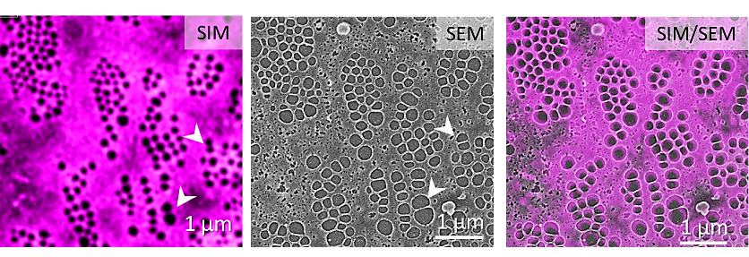
Rys.1. Korelatywne obrazowanie fenestracji w LSEC
z użyciem SIM i SEM
Badania realizowane przy wsparciu Narodowego Centrum Nauki w ramach projektu "SYMFONIA 3", (UMO-2015/16/W/NZ4/00070), SONATA 15", (UMO-2019/35/D/NZ3/01804), Research Council of Norway Nano2021 (288565),

[1] Szafranska K.,[...], Zapotoczny B. Nanophotonics, 2022. doi. 10.1515/nanoph-2021-0818;
[2] Zapotoczny B. et al., Hepatology, 2019 doi. 10.1002/hep.30232;
[3] Zapotoczny B. et al., Biophysical Reviews, 2020 doi. 10.1007/s12551-020-00699-0;

